9月19日 整理业务模块

系统功能模块图、角色功能图

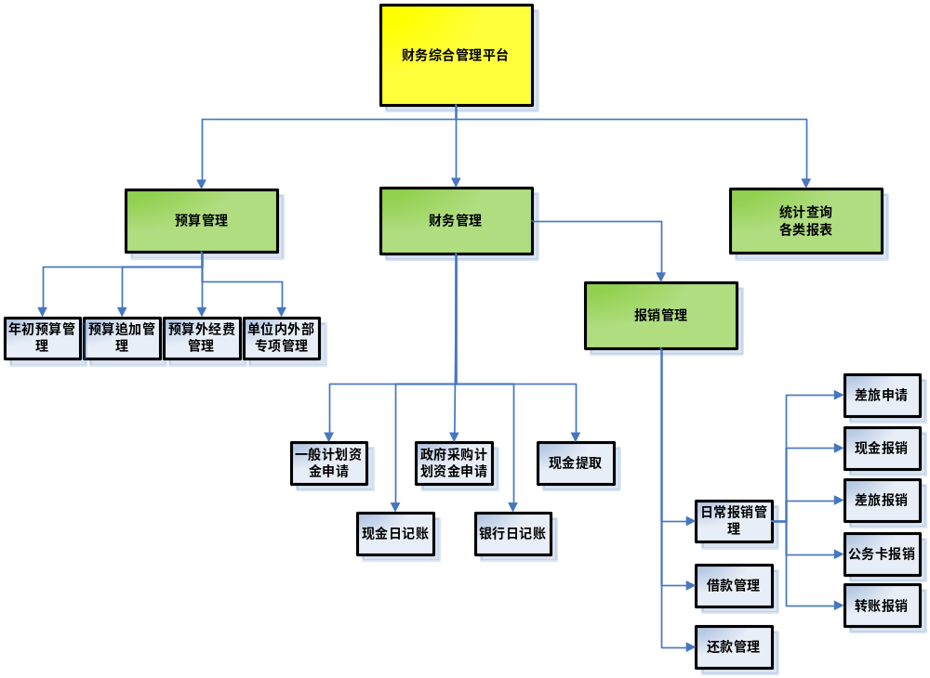
功能模块图

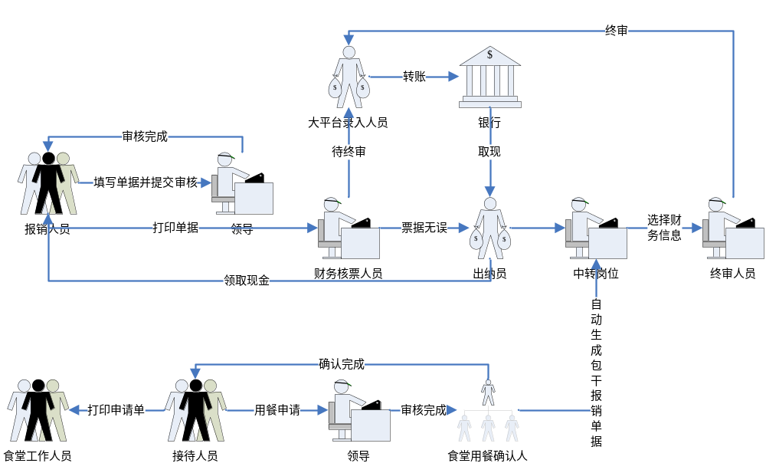 报销流程、角色功能图

功能模块统计
预计需要的功能模块如下：
一级菜单 | 二级菜单 | 三级菜单 | 页面数量 | 说明
预算管理 | 年初预算管理 | 年初预算导入 | 3 | 列表、明细、导入
预算管理 | 年初预算管理 | 财政预算追加 | 2 | 列表、明细
预算管理 | 年初预算管理 | 自有资金 | 2 | 列表、明细
预算管理 | 年初预算管理 | 上年结转 | 2 | 列表、明细
预算管理 | 专项项目管理 | 内部专项 | 2 | 列表、明细
预算管理 | 专项项目管理 | 外部专项 | 2 | 列表、明细
预算管理 | 专项项目管理 | 项目开支登记表 | 1 | 列表
预算管理 | 执行情况 | 预算执行情况统计 | 1 | 列表
预算管理 | 执行情况 | 申请执行情况统计 | 1 | 列表
财务管理 | 资金申请 | 一般计划申请 | 3 | 列表、明细、导入
财务管理 | 资金申请 | 政府采购计划申请 | 3 | 列表、明细、导入
财务管理 | 现金提取 |  | 1 | 列表、导入
财务管理 | 现金对比 |  | 1 | 列表
财务管理 | 现金日记账 |  | 2 | 列表、明细
财务管理 | 现金日记账月结 |  | 1 | 列表
财务管理 | 现金日记账查询 |  | 1 | 列表
财务管理 | 银行日记账 |  | 2 | 列表、明细
财务管理 | 银行日记账月结 |  | 1 | 列表
财务管理 | 银行日记账查询 |  | 1 | 列表
财务管理 | 报销单据财务处理 |  | 4 | 列表、明细、科目选择、批量处理
财务管理 | 单据终审 |  | 2 | 列表、明细
财务管理 | 大平台录入 |  | 2 | 列表、明细
财务管理 | 大平台录入查询 |  | 3 | 列表、明细、选择单据
财务管理 | 凭证生成 |  | 3 | 列表、明细、选择单据
财务管理 | 凭证生成查询 |  | 2 | 列表、明细
财务管理 | 报销管理 | 差旅申请 | 4 | 列表、明细、同派车单勾稽、打印
财务管理 | 报销管理 | 差旅申请历史 | 2 | 列表、明细
财务管理 | 报销管理 | 差旅申请审核 | 2 | 列表、明细
财务管理 | 报销管理 | 差旅申请审核历史 | 2 | 列表、明细
财务管理 | 报销管理 | 日常报销  （不区别单据类型，统一格式，不区别编号，那么如果限制单据编号的唯一） | 6 | 列表、明细、差旅明细选择  4种单据：现金、公务卡、转账、差旅（同差旅申请勾稽）
财务管理 | 报销管理 | 日常报销历史 | 2 | 列表、明细
财务管理 | 报销管理 | 日常报销审核 | 2 | 列表、明细
财务管理 | 报销管理 | 日常报销审核历史 | 2 | 列表、明细
财务管理 | 报销管理 | 特殊经费报销 | 6
财务管理 | 报销管理 | 加班、值班模块，工资条 | 10
财务管理 | 报销管理 | 基建报销 | 2 | 列表、明细
财务管理 | 报销管理 | 基建报销审核 | 2 | 列表、明细
财务管理 | 报销管理 | 基建报销审核历史 | 2 | 列表、明细
财务管理 | 报销管理 | 借还款报销 | 2 | 列表、明细
财务管理 | 报销管理 | 借还款报销历史 | 2 | 列表、明细
财务管理 | 报销管理 | 借还款报销审核 | 2 | 列表、明细
财务管理 | 报销管理 | 借还款报销审核历史 | 2 | 列表、明细
财务管理 | 报销管理 | 交财务款项信息 | 2 | 列表、明细
财务管理 | 报销管理 | 食堂用餐申请 | 2 | 列表、明细
财务管理 | 报销管理 | 食堂用餐申请历史 | 2 | 列表、明细
财务管理 | 报销管理 | 食堂用餐申请审核 | 2 | 列表、明细
财务管理 | 报销管理 | 食堂用餐申请审核历史 | 2 | 列表、明细
财务管理 | 报销管理 | 食堂用餐申请确认 | 2 | 列表、明细
 |  | 差旅费汇总补助  （在填写日常报销时就存储补助明细） | 2 | 列表、明细
统计查询各类报表 | 日常报销单据明细查询 |  | 2 | 列表、明细
 | 部门报销单据查询 |  | 2 | 列表、明细
 | 人员差旅报销查询 |  | 2 | 列表、明细
 | 借还款查询 |  | 2 | 列表、明细
 | 基建报销查询 |  | 2 | 列表、明细
 | 报销科目统计 |  | 2 | 列表、明细
 | 自定义查询 |  | 2 | 列表、明细
合计 |  |  | 110

9月22日 会议讨论业务模块
经过开会讨论，确认需要的模块如下：

一级菜单 | 二级菜单 | 三级菜单 | 页面数量 | 说明
财务管理 | 现金提取 |  | 1 | 列表、导入
财务管理 | 现金对比 |  | 1 | 列表
财务管理 | 现金日记账 |  | 2 | 列表、明细
财务管理 | 现金日记账月结 |  | 1 | 列表
财务管理 | 现金日记账查询 |  | 1 | 列表
财务管理 | 银行日记账 |  | 2 | 列表、明细
财务管理 | 银行日记账月结 |  | 1 | 列表
财务管理 | 银行日记账查询 |  | 1 | 列表
财务管理 | 报销单据财务处理 |  | 4 | 列表、明细、科目选择、批量处理
财务管理 | 报销管理 | 差旅申请 | 4 | 列表、明细、同派车单勾稽、打印
财务管理 | 报销管理 | 差旅申请历史 | 2 | 列表、明细
财务管理 | 报销管理 | 差旅申请审核 | 2 | 列表、明细
财务管理 | 报销管理 | 差旅申请审核历史 | 2 | 列表、明细
财务管理 | 报销管理 | 日常报销  （不区别单据类型，统一格式，不区别编号，那么如果限制单据编号的唯一） | 6 | 列表、明细、差旅明细选择  4种单据：现金、公务卡、转账、差旅（同差旅申请勾稽）
财务管理 | 报销管理 | 日常报销历史 | 2 | 列表、明细
财务管理 | 报销管理 | 日常报销审核 | 2 | 列表、明细
财务管理 | 报销管理 | 日常报销审核历史 | 2 | 列表、明细
财务管理 | 报销管理 | 特殊经费报销 | 6
财务管理 | 报销管理 | 加班、值班模块，工资条 | 10
财务管理 | 报销管理 | 借还款报销 | 2 | 列表、明细
财务管理 | 报销管理 | 借还款报销历史 | 2 | 列表、明细
财务管理 | 报销管理 | 借还款报销审核 | 2 | 列表、明细
财务管理 | 报销管理 | 借还款报销审核历史 | 2 | 列表、明细
 |  | 差旅费汇总补助  （在填写日常报销时就存储补助明细） | 2 | 列表、明细
统计查询各类报表 | 日常报销单据明细查询 |  | 2 | 列表、明细
 | 部门报销单据查询 |  | 2 | 列表、明细
 | 人员差旅报销查询 |  | 2 | 列表、明细
 | 借还款查询 |  | 2 | 列表、明细
 | 自定义查询 |  | 2 | 列表、明细
合计 |  |  | 72

9月25日 会议学习项目相关技术框架
由曾海舸主讲，学习相关技术，包括：
前端开发技术 | 名称 | 版本
界面样式 | BOOTSTRAP | 3.3.6
脚本言语 | JS、JQUERY、ANGULARJS | 2.1.4
前端开发插件 | 名称
整体界面框架 | H+
表格插件 | JQGRID | 5.2.1
树形插件 | TREEVIEW | 1.2.0
表单插件 | 第三方FORM样式
文件上传 | H+
图片上传 | H+
对话框
后台开发技术 | 名称
控制层 | SPRING MVC | 4.3.9
数据层 | MYBATIS | 3.3
权限管理 | SPRING SECURITY | 4.23
工作流 | ACTIVITI | 5.18

9月26日 会议确认系统所耗工时
页面名称 | 说明 | 前台计划用时（H） | 后台计划用时（H）
财务导入列配置 | 列表、增删改 | 16 | 8
差旅地区 | 列表、增删改、导入 | 16 | 8
差旅标准 | 列表、增删改、导入 | 16 | 8
差旅浮动 | 列表、增删改 | 16 | 8
现金提取 | 列表、增删改、导入 | 16 | 8
现金对比 | 列表 | 8 | 16
现金日记账 | 列表、增删改、同步生成银行帐、根据报销单和借还单自动生成、核算凭证号检索、跨期间查询 | 40 | 24
现金日记账月结 | 列表、结存 | 8 | 4
现金日记账查询 | 列表、明细 | 16 | 8
银行日记账 | 列表、增删改、根据报销单和借还单自动生成、核算凭证号检索、跨期间查询 | 40 | 24
银行日记账月结 | 列表、结存 | 8 | 4
银行日记账查询 | 列表、明细 | 16 | 8
报销单据财务处理 | 列表、明细（报销单、借还款）、科目选择、凭证预览、凭证生成 | 40 | 40
差旅申请 | 列表、增删改、（预留同派车单勾稽）、打印、转报销单 | 40 | 40
差旅申请历史 | 列表、明细 | 8 | 4
日常报销  （不区别单据类型，统一格式，不区别编号，那么如果限制单据编号的唯一） | 列表、明细、差旅明细选择  4种单据：现金、公务卡、转账、差旅（同差旅申请勾稽） | 80 | 40
日常报销历史 | 列表、明细 | 8 | 4
特殊经费报销 | 列表、增删改 | 16 | 8
加班、值班模块，工资条 | 工资：列表、增删改、导入  加班、值班：申请、审核、部门汇总、部门汇总审核、总汇总、总汇总审核 | 64 | 32
借还款报销 | 列表、增删改 | 32 | 16
借还款报销历史 | 列表、明细 | 8 | 4
差旅费汇总补助  （在填写日常报销时就存储补助明细） | 列表、明细、生成凭证 | 16 | 24
日常报销单据明细查询 | 列表、明细 | 8 | 8
部门报销单据查询 | 列表、明细 | 8 | 8
人员差旅报销查询 | 列表、明细 | 8 | 8
借还款查询 | 列表、明细 | 8 | 8
日常报销单自定义查询（至少3个子页面） | 列表、明细 | 40 | 16
超级修改（日常报销、借还款）（审核的修改可以公用） |  | 32 | 16
 | 合计 | 632 | 404

